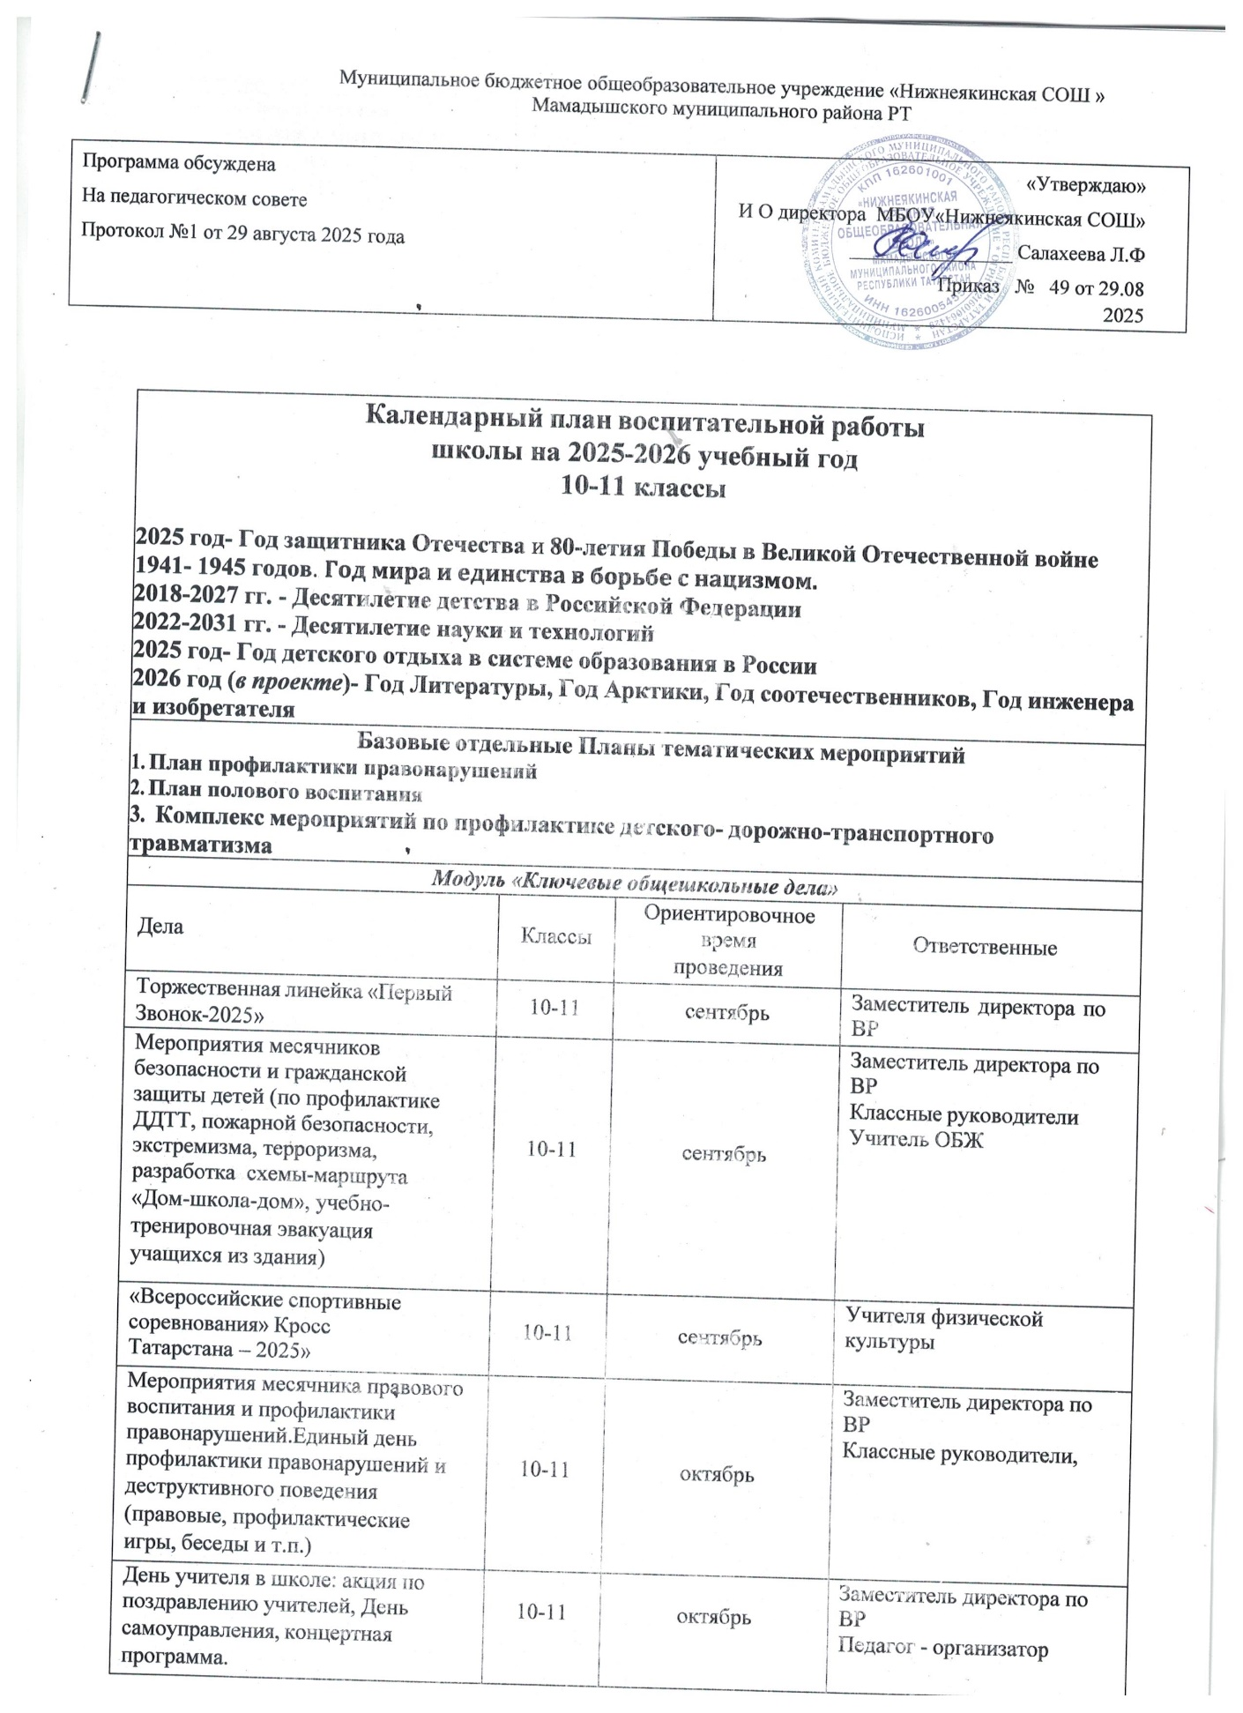

Муниципальное бюджетное общеобразовательное учреждение «Нижнеякинская СОШ » Мамадышского муниципального района РТ

Программа обсуждена  На педагогическом совете  Протокол №1 от 29 августа 2025 года | «Утверждаю»  И О директора МБОУ«Нижнеякинская СОШ»  ________________ Салахеева Л.Ф  Приказ № 49 от 29.08 2025

Календарный план воспитательной работы школы на 2025-2026 учебный год
10-11 классы

2025 год- Год защитника Отечества и 80-летия Победы в Великой Отечественной войне 1941- 1945 годов. Год мира и единства в борьбе с нацизмом.
2018-2027 гг. - Десятилетие детства в Российской Федерации
2022-2031 гг. - Десятилетие науки и технологий
2025 год- Год детского отдыха в системе образования в России
2026 год (в проекте)- Год Литературы, Год Арктики, Год соотечественников, Год инженера и изобретателя
Базовые отдельные Планы тематических мероприятий
- План профилактики правонарушений
- План полового воспитания
- Комплекс мероприятий по профилактике детского- дорожно-транспортного травматизма
Модуль «Ключевые общешкольные дела»
Дела | Классы | Ориентировочное время  проведения |  | Ответственные
Торжественная линейка «Первый  Звонок-2025» | 10-11 | сентябрь |  | Заместитель директора по  ВР
Мероприятия месячников безопасности и гражданской защиты детей (по профилактике ДДТТ, пожарной безопасности, экстремизма, терроризма, разработка схемы-маршрута  «Дом-школа-дом», учебно- тренировочная эвакуация учащихся из здания) | 10-11 | сентябрь |  | Заместитель директора по ВР  Классные руководители Учитель ОБЖ
«Всероссийские спортивные соревнования» Кросс Татарстана – 2025» | 10-11 | сентябрь |  | Учителя физической культуры
Мероприятия месячника правового воспитания и профилактики правонарушений. Единый день профилактики правонарушений и  деструктивного поведения (правовые, профилактические игры, беседы и т.п.) | 10-11 | октябрь |  | Заместитель директора по ВР  Классные руководители,
День учителя в школе: акция по поздравлению учителей, День  самоуправления, концертная программа. | 10-11 | октябрь |  | Заместитель директора по ВР  Педагог - организатор
Сдача нормативов ГТО, Олимпиады-100 | 10-11 | октябрь - апрель |  | Учителя физической культуры
Мероприятия месячника взаимодействия семьи и школы:  беседы, родительские собрание | 10-11 | Сентябрь, ноябрь, апрель |  | Заместитель директора по ВР  Классные руководители
День народного единства | 10-11 | ноябрь |  | Классные руководители
Предметные недели | 10-11 | ноябрь - апрель |  | МО учителей-  предметников
Республиканская акция антинаркотической направленности «Сообщи, где торгуют смертью!» | 10-11 | октябрь |  | Зам. директора по ВР  Кл. рук-ли
День учителя | 10-11 | октябрь |  | Педагог-организатор,  Классные руководители
День отца в России | 10-11 | октябрь |  | Зам. директора по ВР  Кл. рук-ли
День народного единства | 10-11 | ноябрь |  | Зам. директора по ВР, Кл. рук-ли
День матери в России | 10-11 | ноябрь |  | Кл. рук-ли
Классные часы, посвященные «Дню правовой помощи детям» | 10-11 | 13-20 ноября |  | Классные руководители
День героев Отечества | 10-11 | 9 декабря |  | Классные руководители  Актив РДДМ
День Конституции Российской Федерации | 10-11 | 12 декабря |  | Классные руководители
День Неизвестного Солдата | 10-11 | 3 декабря |  | Классные руководители  Актив РДДМ
Международный день инвалидов. Декада | 10-11 | декабрь |  | Классные руководители  Актив РДДМ
Новогодние Ёлки | 10-11 | 23-29 декабря |  | Зам. директора по ВР  Кл. рук. 9-11 кл.
«Неделя школьных наук», посвященная М.В. Ломоносову | 10-11 | с 16 января |  | Классные руководители
Час памяти «Блокада  Ленинграда»: Устный журнал | 10-11 | январь |  | Учителя истории и  обществознания
Мероприятия месячника  гражданского и патриотического воспитания в рамках Фестиваля  «Мужество» | 10-11 | февраль |  | Заместитель директора по ВР  Педагоги - организаторы Классные руководители Учителя физкультуры
Мероприятия к 8 марта | 10-11 | 4-6 марта |  | Классные руководители
День воссоединения Крыма и России | 10-11 | 18 марта |  | Классные руководители
День космонавтики. Гагаринский урок «Космос – это мы» | 10-11 | апрель |  | Классные руководители
Неделя психологии для обучающихся 1-11 классов «Мы вместе» | 10-11 | апрель |  | Классные руководители
Месячник «За здоровый образ жизни» | 10-11 | апрель |  | Заместитель директора по ВР, Педагоги- организатор, Классные руководители Учителя физкультуры
День Победы: акции  «Бессмертный полк», «С праздником, ветеран!», Вахта  памяти у памятника «Павшим в годы войны», концерт в КДК,  проект «Окна Победы» и др. | 10-11 | май |  | Заместитель директора по ВР  Педагоги – организаторы Классные руководители
Акция «Письмо солдату» | 10-11 | Каждую среду |  | Классные руководители
Торжественная линейка  «Последний звонок» | 10-11 | май |  | Заместитель директора по ВР  Педагог – организатор
Выпускной вечер в школе | 10-11 | июнь |  | Заместитель директора по  ВР
Модуль Курсы внеурочной деятельности
Название курса | Классы | Количество часов  в неделю |  | Ответственные
Разговоры о важном | 10-11 | 1 |  | Классные руководители
«Россия- мои горизонты» | 10-11 | 1 |  | Классные руководители
«Смелые и ловкие»  Олимпиада-100(ГТО) | 10-11 | 1 |  | Классные руководители
«Семьеведение» | 10-11 | 1 |  | Классные руководители
«Функциональная грамотность» | 10-11 | 1 |  | Классные руководители
Часы, отведённые на внеурочные занятия через часть, формируемую участниками
образовательного процесса
Факультативные занятия, социо – культурные мероприятия в рамках центра образования  цифрового | 10-11 | в течение года |  | Заместители директора
Реализация плана воспитательной работы ОО (общешкольные мероприятия)
Первый звонок | 10-11 | сентябрь |  | Заместитель директора по ВР  Педагог – организатор
Месячник Безопасности | 10-11 | сентябрь |  | Заместитель директора по ВР  Педагог – организатор ОБЗР
Новогодний калейдоскоп | 10-11 | декабрь |  | Заместитель директора по ВР  Педагог – организатор
Месячник «За здоровый образ жизни» | 10-11 | апрель |  | Заместитель директора по ВР  Педагог – организатор
Месячник гражданско-патриотического воспитания | 10-11 | февраль |  | Заместитель директора по ВР  Педагог – организатор ОБЗР
Последний звонок | 10-11 | май |  | Заместитель директора по ВР  Педагог – организатор
Реализация планов воспитательной работы классных руководителей
Экскурсии, диспуты, круглые столы, соревнования, общественно полезные практики  и т. Д. | 10-11 | в течение года |  | Заместитель директора по ВР  Классные руководители
Самоуправление
Дела, события, мероприятия | Классы | Ориентировочное время  проведения |  | Ответственные
Выборы лидеров, активов  классов, распределение обязанностей. | 10-11 | сентябрь |  | Классные руководители
Общешкольное выборное собрание обучающихся: выдвижение кандидатур от  классов в, голосование и | 10-11 | сентябрь |  | Заместитель директора по ВР
Организация досуговых  мероприятий | 10-11 | октябрь – ноябрь |  | Заместитель директора по  ВР
Школа Актива | 10-11 | октябрь – ноябрь |  | Заместитель директора по  ВР
Общешкольное отчетное собрание обучающихся: отчеты членов ДОО «Счастливые дети» о проделанной работе. Подведение итогов работы за год | 10-11 | май |  | Заместитель директора по ВР
Проведение Дней самоуправления | 10-11 | октябрь 2023, март  2024 |  | Заместитель директора  по В Р, педагог- организатор
Профориентация
Дела, события, мероприятия | Классы | Ориентировочное время  проведения |  | Ответственные
Дела, события, активности | Классы | Ориентировочное время проведения |  | Ответственные
Профориетационные мероприятия в рамках проекта «Моё будущее начинается сегодня» | 10-11 | в течение года |  | Заместитель директора по ВР, педагог-организатор классные руководители
Мероприятия в рамках реализации профориентационного минимума (по отдельному плану) | 10-11 | в течение года |  | Заместитель директора по ВР
Встречи с представителями вузов города, участие в Днях открытых дверей | 10-11 | в течение года |  | Заместитель директора по ВР, классные руководители
Проведение профессиональных проб | 10-11 | в течение года |  | Заместитель директора по ВР, классные руководители
Школьные медиа
Дела, события, мероприятия | Классы | Ориентировочное время  проведения |  | Ответственные
Публикации собственных рассказов, стихов, сказок, репортажей на страницах  школьной газеты | 10-11 | в течение года |  | Руководитель ДО  «Школьная газета» Классные руководители
Экскурсии
Дела, события, мероприятия | Классы | Ориентировочное время  проведения |  | Ответственные
Посещение концертов, кинотеатров по Пушкинской карте | 10-11 | в течение года |  | Классные руководители
Экскурсии в музеи города | 10-11 | в течение года |  | Классные руководители
Сезонные экскурсии в природу | 10-11 | в течение года |  | Классные руководители
Туристические поездки | 10-11 | в течение года |  | Классные руководители
Туристические походы | 10-11 | май 2024 |  | Классные руководители
Организация предметно-эстетической среды
Дела, события, мероприятия | Классы | Ориентировочное время  проведения |  | Ответственные
Выставки фотографий, плакатов, посвященных событиям и  памятным датам | 10-11 | в течение года |  | Руководитель ДО «Мир в объективе»  Педагоги - организаторы
Оформление классных уголков | 10-11 | в течение года |  | Классные руководители
Трудовые десанты по уборке  территории школы | 10-11 | в течение года |  | Классные руководители
Трудовой десант по озеленению  школьного кабинета | 10-11 | сентябрь, апрель |  | Классные руководители
Праздничное украшение  кабинетов, окон кабинета | 10-11 | в течение года |  | Классные руководители
Работа с родителями
Дела, события, мероприятия | Классы | Ориентировочное время  проведения |  | Ответственные
Участие родителей в проведении общешкольных, классных мероприятий: «Бессмертный полк», новогодний вечер, «Мама, папа, я – спортивная  семья!», «Последний звонок», выпускной вечер и др. | 10-11 | в течение года |  | Заместитель директора по ВР, рук-ль движения  «Берег юности», классные руководители
Участие родителей в проведении общешкольных, классных мероприятий | 10-11 | В течение года |  | Заместитель директора по ВР, классные руководители
Общешкольные родительские собрания | 10-11 | сентябрь 2023, январь,  май 2024 |  | Директор школы
Заседание общешкольного  родительского комитета | 10-11 | октябрь, март |  | Директор школы
Педагогическое просвещение  родителей по вопросам воспитания детей | 10-11 | 1 раз/четверть |  | Классные руководители
Информационное оповещение  через школьный сайт | 10-11 | в течение года |  | Заместитель директора по  ВР
Индивидуальные консультации | 10-11 | в течение года |  | Классные руководители
Совместные с детьми экскурсии | 10-11 | по плану классных  руководителей |  | Классные руководители
Работа Совета профилактики с неблагополучными семьями по  вопросам воспитания, обучения детей | 10-11 | по плану Совета |  | Председатель Совета
Занятия для родителей по муниципальной программе профилактики терроризма и экстремизма «Университет для родителей» | 10-11 | в течение года |  | Заместитель директора по  ВР
Классное руководство
(согласно индивидуальным по планам работы классных руководителей)
Школьный урок
(согласно индивидуальным по планам работы учителей-предметников)
Профилактика и безопасность
(согласно индивидуальным планам психолога, планам школы по данному направлению )
Операция «Подросток» | 10-11 | июнь-сентябрь |  | Заместитель директора по ВР
Встречи с работниками ПДН, ГИБДД | 10-11 | в течение года |  | Сотрудники ПДН
Республиканская акция антинаркотической направленности «Сообщи, где торгуют смертью!» | 10-11 | октябрь |  | Зам. директора по ВР  Кл. рук-ли
Акция «Международный день отказа от курения» | 10-11 | ноябрь |  | Заместитель директора по ВР
Акция "Международный день борьбы с наркотиками» | 10-11 | сентябрь, апрель |  | Педагог-организатор
«Международный день борьбы со Спидом» | 10-11 | декабрь |  | Заместитель директора по ВР
Профилактика суицида. Формирование позитивного мышления | 10-11 | В течение года |  | Педагог- психолог
Модуль «Социальное партнерство»
Участие представителей организаций- партнеров, в том числе в соответствии с договорами о сотрудничестве, в проведении отдельных мероприятий в рамках рабочей программы воспитания и календарного плана воспитательной работы | 10-11 |  | в течение года |  | Зам. директора по ВР
Участие представителей организаций- партнеров в проведении отдельных уроков, внеурочных занятий, внешкольных мероприятий соответствующей тематической направленности. | 10-11 |  | в течение года |  | Зам. директора по ВР
Модуль «Инклюзивная среда для детей-мигрантов»
- Индивидуальные и групповые занятия по РКИ (русский как иностранный)  Языковые тренинги в игровой форме | 10-11 |  | в течение года |  | Классные рук-ли, учителя- предметники
Правовое просвещение | 10-11 |  | в течение года |  | Зам. директора по ВР, Классные рук-ли
Психолого-педагогическая коррекционная, профилактическая работа | 10-11 |  | в течение года |  | Классные рук-ли,
Знакомство с традициями России и гармонизация межкультурного диалога. | 10-11 |  | в течение года |  | Зам. директора по ВР, советник по ВР, классные рук-ли

